Муниципальное казённое дошкольное образовательное учреждение
«Мещовский детский сад «Солнышко»

Конспект занятия по физкультуре
в подготовительной к школе группе
с применением координационной лестницы

Инструктор по физкультуре:
Костина Инна Николаевна

Мещовск 2023г.

Конспект занятия
"Лестница здоровья"

Тема: Использование координационной лестницы
в развитии двигательных качеств детей дошкольного возраста.

Цель: Приобщение к здоровому образу жизни, через здоровьесберегающие и игровые технологии.

Задачи
Образовательные:
- упражнять в ходьбе, прыжках и беге на координационной лестнице;
- развитие координационных способностей и ориентировки в пространстве.

Оздоровительные:
- укрепление опорно-двигательного аппарата;
- формирование правильной осанки.

Воспитательные:
- воспитывать интерес к физкультурным занятиям, тренировать выдержку, терпение и внимание;
- воспитывать желание быть здоровыми и укреплять своё здоровье.

Спортивное оборудование: координационная лестница 2 шт., кубики по количеству детей.

Ход занятия:
Организационно-побудительный момент, создание благоприятного психологического климата.
Инструктор:
Здравствуйте, ребята! Я очень рада вас видеть!
Протяните мне ладошки,
И погладьте их немножко.
Друг на друга посмотрите
И улыбку подарите!
Давайте поделимся друг с другом хорошим настроением!
Постановка проблемы. Совместная работа по нахождению способов
деятельности.
Инструктор: Сейчас я хочу задать вам несколько вопросов, а вы будете отвечать мне на них определенными движениями.
Похлопайте в ладоши те, кто ежедневно чистит зубы.
Потопайте ногами те, кто по утрам делает зарядку.
Попрыгайте те, кто кушает полезные продукты – овощи и фрукты.
Покивайте головой те, кто моет руки перед едой.
Поморгайте те, кто часто бывает на свежем воздухе.
Поднимите руки те, кто слышал пословицу «В здоровом теле здоровый дух!».
Как вы понимаете эту пословицу? Как вы думаете, чему мы посвятим наше
занятие? (ответы детей)
Инструктор: Конечно здоровью. И поможет нам в этом, наша «Лестница здоровья».
Равняйсь! Смирно! Направо! Вперед за направляющим шагом марш!

I часть.
Упражнения в ходьбе:
- Ходьба на носочках, руки вверху.
- Ходьба с высоким подниманием колен.
- Ходьба в полуприсяди, руки на поясе.
Медленный бег 2-3круга.
Бег приставным шагом правым, левым боком.
Упражнение на восстановление дыхания.
ОРУ на месте:
Дети встают лицом к лестнице, через одну ячейку.
1. «Наклоны головы»
И.п. о. с. руки на поясе.
1. Наклон головы вперед;
2. Наклон головы назад;
3. Наклон головы вправо;
4. Наклон головы влево. (6-8 раз)

2. «Потянулись к солнышку»
И.п. о.с. руки на поясе.
1- левую ножку ставим в ячейку,
2- руки поднимаем вверх;
3- руки на пояс;
4- вернуться в и.п. (6-8 раз)
(Выполняя упражнение, чередуем правую и левую ногу)

3. «Наклоны с кубиком»
И.п. стойка ноги врозь, руки на поясе.
1-3. Наклон вперед взять кубик в руки и переложить его в противоположную ячейку, при этом коснуться средней ячейки;
4. Выпрямиться, руки на пояс;
То же самое. (6-8 раз)

4. «Передача кубика под ногой»
И.п. о.с. стоя в лестнице, перекладина м/ног, кубик в левой руке руке.
1.Поднять левую ногу и передать кубик в правую руку;
2. Вернуться в и.п..
3. Поднять правую ногу и передать кубик в левую руку.
4. Вернуться в и.п.
(6-8 раз)

5. «Приседания с выпадом влево, вправо»
И.п. о.с. стоя в лестнице, кубик перед грудью.
1.Шаг правой ногой в ячейку справа;
2. И.п..
3. Шаг левой ногой в ячейку слева;
4. Вернуться в и.п. Ножку приставить. (6-8 раз)

6. «Прыжки»
И.п. о.с. руки на поясе.
Выполняем прыжки, попеременно запрыгивая в ячейку лестницы
правой, левой ногой. (8-10 раз)

II часть
Упражнения на координационной лестнице.
Упражнение №1 - «классики».
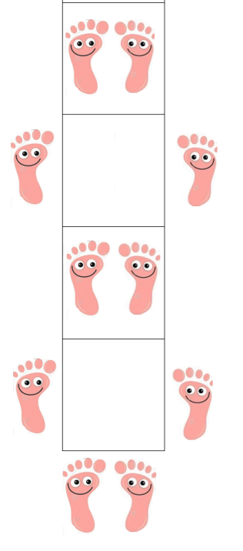 | * Начните выполнять упражнение, заняв исходную позицию внизу лестницы, ноги вместе.  * Прыгните вперед, оттолкнувшись двумя ногами, и приземлитесь в первый сектор лестницы ноги врозь.  * Далее, оттолкнувшись, снова прыгайте вперед, но приземляйтесь уже на две ноги.  * Выполните чередование прыжков «ноги вместе - врозь» до конца лестницы.
 | Методические указания: Руки свободно балансируют, помогая отталкиваться, при приземлении ноги слегка сгибаем в коленях.

Упражнение №2 - «прыжки».
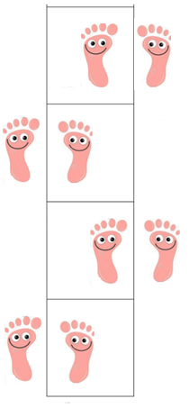 | * Начните упражнение, поставив ноги на ширине плеч, правая нога в ячейке, левая снаружи лестницы.  * Прыгните в следующую ячейку, чтобы левая нога была внутри ячейки, а правая снаружи.  * Далее в том же порядке.  * Повторяйте эту схему перемещения до тех пор, пока лестница не закончится.
 | Методические указания: Спинка прямая, приземляемся мягко с носка на пятку.

Упражнение №3 – бег «внутрь-наружу».
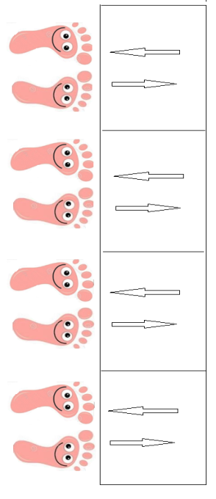 | * Начните это упражнение сбоку от лестницы.  * Забегаем в первую ячейку лестницы, выбегаем.  * Дальше, продвигаясь вперед, забегаем в следующую ячейку, выбегаем.  * Выполняем бег по данной схеме до конца лестницы.
 | Методические указания: Руки в локтях согнуты, на лесенку не наступаем.

Дыхательная гимнастика.

III часть

Игра «Вокруг домика хожу»

Цель: Развивать умение ориентироваться в пространстве и скорости бега.
Ход игры: Играющие становятся в ячейки лестницы, поставив руки на пояс, - получаются окошки.
Выбирается водящий. Он ходит за спиной ребят и говорит:
Вокруг домика хожу
И в окошки я гляжу,
К одному я подойду
И тихонько постучу.
После слова «постучу» водящий останавливается, заглядывает в окошко, против которого остановился, и говорит: «Тук-тук». Стоящий впереди спрашивает: «Кто там?». Водящий называет свое имя и говорит «Побежали наперегонки!». Стоящий в кругу отвечает «Побежали» - и оба по команде всех игроков «Один-два-три-беги!» бегут разные стороны. Тот, кто добежит до пустого места первым, остается в круге; опоздавший становится водящим, игра продолжается.

Подведение итогов занятия
Инструктор: Как вы думаете, ребята, упражняясь на координационной лестнице какие качества, мы развивали.
Ответы детей с помощью инструктора: ловкость, быстроту, выносливость.
Инструктор: Развивая эти качества, мы становимся сильнее, крепче, здоровее?
Ответы детей……
Инструктор: Давайте вспомним, какая пословица прозвучала у нас в начале
занятия?
Ответы детей…….
Инструктор: Я желаю вам крепкого здоровья, помнить эту пословицу и всегда стремиться быть здоровыми.
Дети идут в группу.

